【译者按】《疾驰》​（Scorched）是一则《星球大战》正史短篇小说，于2017年2月27日刊登在《星球大战》官方网站，作者德莉拉·S. 道森（Delilah S. Dawson）。这篇小说是《星球大战》正史小说《血脉》（Bloodline）的前传。

格丽尔·桑内尔（Greer Sonnel）刚大口喝完杯子里的酒，就发现有些不对劲。平时，这种极烈的酒会一路烧过她的喉咙，然后像炸弹一样轰进她的肚子，产生的烟雾几乎会从鼻子里喷出。她很享受这种感觉。对来自帕马思（Pamarthe）的飞行员们来说，没有什么能比一杯喝尽的“风暴中的港口（Port in the Storm）”更代表胜利的来临。但这此，灼热的感觉窜进了她的脑袋，像龙卷风一样降落在她的眼睛后面，与她争夺着思维的主导权。格丽尔头晕眼花，将空酒杯拍在吧台上。

不会又来了吧，她想。怎么偏偏赶上今天。

在几十名想给她点颜色看看的飞行员的包围下，她的笑容没有波动。她不会表现出软弱的样子。现在不会，以后也不会。

随着另外三个粘土杯重重地落在吧台粗糙的木头上，格丽尔举起了自己的空杯子。“敬铁手套大赛（The Gauntlet）。如果这次赢的不是我，我希望是你们这些家伙中的一个。”

“敬我们帕马思的飞行员们！”

托雷特（Torret）喊着，和她碰了碰杯。

“敬科雷利亚（Corellia）上那些该死的石头。希望咱们永远尝不到撞上去的滋味！”博尔斯（Bors）低声吼道。

“敬失败者们！”维（Vee）喊道。“就是除了我们以外的其他人。”

她的这三个帕马思人同胞都是技术精湛的参赛选手，老实说，格丽尔希望他们谁也不会在今天的比赛中丧命。铁手套大赛是一场神秘而危险的竞速赛，由汉·索洛（Han Solo）亲自赞助。人尽皆知的是，这场比赛只是一个引子，真正目的是选拔精锐的年轻选手，组成一支能参加“五剑大赛（Five Sabers）”的队伍。她要参加五剑，让父母自豪——自从他们给她讲述在义军中开飞机的传奇故事，这就是格丽尔一直以来的梦想。既然无仗可打，这些精力旺盛、永不停歇的帕马思孩子就要在其他事上拔得头筹——而且是最能赚钱、最有名望的事。

越来越多的吧客看了看时间，然后匆匆离开，最后只剩下格丽尔一桌人。他们早就把飞船从头到脚从里到外查了个遍，还有什么可担心的？临战慌乱不是他们的风格。直到最后十分钟的警铃响起，他们才站起身来，慢悠悠地朝机库踱去。也许有一天，他们会跑着去找自己的飞船——如果真有场值得再打一次的仗。

来到开着的大门前，他们分头去找各自的星际战斗机。圆顶机库中的泊位用抽签的方法分配，飞行员们只能等着飞船就位。这种机制很奇怪：

五十艘飞船排成圆形，机首像轮辐一样指向圆心。格丽尔看到自己的飞船停在机库远端，她朝它走去。随着她的臀部在紧身飞行服下自然晃动以及黑发髻垂在脑后，旁边一个陌生年轻飞行员的扳手掉在了地上。格丽尔已经习惯这种事了。

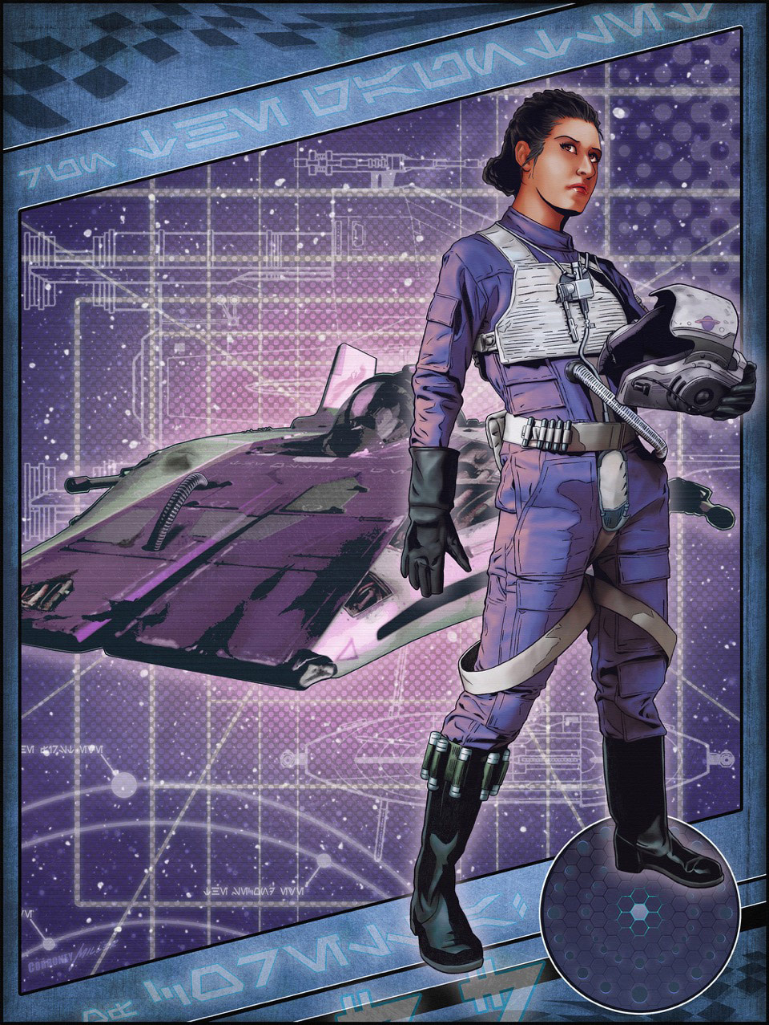

​比起美貌，她更看重技术，她喜欢其他人那种被远远抛在星尘之后，看着她船尾时那种望尘莫及的眼光。

一声粗鲁的口哨吸引了她的注意——也促使她将手按在自己的小刀上。好像自己的时间永远不会用尽似的，她不紧不慢地转过身，朝那家伙投去恶狠狠的视线——当她一认出来是谁，眼光就变得冰冷下来。她嘲笑般哼了一声，再次迈开步伐。

“你不可能永远无视我，”卡尔施泰德（Karsted）在一架闪着光泽的黑色TIE战斗机旁喊道。

“我可以试试，”她嘟囔道。

谁知道呢？也许她这位残忍、自恋又爱骗人的前男友会把他那艘吸引眼球的飞船撞烂，炸成无数碎片。这简直和亲手杀死他一样让她感到愉悦。

她又走过两艘飞船，最终站在自己的新欢“胡兀鹫号”（Ossifrage）身边。铁手套大赛每年都会公布参赛所需船只规格要求，格丽尔将所有积蓄都花在了这艘乍一看像是块废铁的飞船上。这架A翼身上到处都是当年和帝国作战时留下的伤痕，即使格丽尔进行了大幅度的改装，还是掩饰不住“胡兀鹫号”身上战漆一样的焦痕。格丽尔爬进座舱，戴上头盔，环视机库，试图推测出比赛的大致情况。

这就是铁手套大赛的妙处：年年不同。去年，比赛内容包括在卡托内莫伊迪亚（Cato Neimoidia）那充斥着狂风暴雨的海洋上躲避间歇喷泉。前年，选手们要一路杀过一座半埋在地下、盘踞着无数巨型蜥蜴的废弃城市。除了必备的飞船规格，以及开始比赛前最后一刻提供的路线图之外，飞行员们对比赛一无所知。最后的警铃结束后，一个经过机械处理的声音在格丽尔的头盔中响起。

“欢迎参加铁手套大赛。今年的路线名称是‘凶眼’（The Evil Eye）。比赛开始时，地图将同时上传至你们的飞船。一共有十只‘眼’，你们的得分取决于规定时间内能精准地穿过其中多少只‘眼’。倒计时结束后，比赛开始。十。九……”

格丽尔发动“胡兀鹫号”，朝机库门望去，但大门紧闭……而且门前还有一架绿色的B翼挡道。意识到无路可出，她心里一震，脸颊发热。地面似乎是固体，看起来并非由特殊材料构成，也就是说它不会突然打开或者改变形状。这意味着……

“二。一。开始。”

机库中被光芒所笼罩，球状穹顶中间的一扇圆形舱门打开了，格丽尔立刻明白该怎么做了。她猛推节流阀，拉高机首直冲向高处的舱口，地面上顿时留下了烧焦的痕迹。舱口被闪亮的蓝色光点包围着：这是第一只“眼”。

其他飞行员没来得及赶上。看着他们为争抢穿过仅能容纳一架星际战斗机的舱口而跳起的奇怪舞蹈，已经来到机库外侧的格丽尔暗暗得意。两艘飞船争红了眼，撞在一起变成了一团火球，其他人被迫冷静下来。幸灾乐祸的时间结束了，她必须赶紧飞行。

地图上显示出了第二只眼的标记，她全速向它冲去。飞船迅速上升，科雷利亚的地表越来越远。另外两艘飞船紧随其后，剩下的飞船像一列吼叫着的帕马思狮（Pamarthen lion）一样紧追不舍。很快，她的目标出现了——一个以奇怪的角度放置着的蓝色光环。她必须穿过这只眼。她刚穿过眼，下一个目标就显示在了地图上：它在行星的轨道之外。

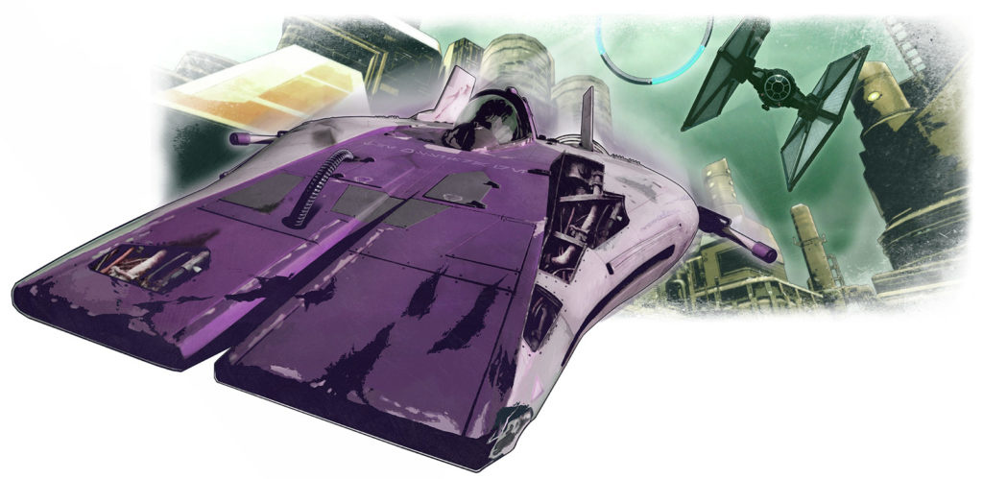

​所以，这场比赛就搞这些名堂？来回在大气层内部和外部穿梭？好吧。“胡兀鹫号”能应付得来，格丽尔也一样，自从她年龄大到能“借”母亲那架破旧的Y翼、在帕马思汹涌的海面上空翱翔之后，她一直保持着对这种模式的练习。她直冲云霄，决心要成为第一个到达下一目标的飞行员。抱着同样想法的两架战机越追越近，一架是卡尔施泰德的TIE战斗机，还有一架是和她的飞船相似但更花哨的A翼，这架A翼的鳍经过了改装，机身的金属涂层像镜子一样闪亮。在他们远远的后面，几十艘飞船拼命追赶着。她并不担心。只要飞入太空，获得足够的加速空间，就没人能打败她。

“伙计们你们怎么样？”她早已将通讯器调到帕马思选手们约定的频率。

“博尔斯没成，”维说道。“在机库里把船撞坏了。他命保住了，但是气得够呛。”

“还算走运，”托雷特补充道。“至少他已经回去喝酒了。”

“那条路也真是见鬼了，”格丽尔感到一股出人意料的灼热，但并非是与大气层摩擦时产生的。她顿了顿，进入漆黑的太空后继续说道，“我们正朝轨道上的二号船坞前进。”

“感觉不错？”托雷特问道。

格丽尔笑了笑。“只因为你们没法追上我。”

在太空中飞行总能让格丽尔心情舒畅。太空是个无比辽阔、充满可能性、星光闪闪的地方——是她命中注定的地方。在迄今为止她一生最重要的比赛中发病？好吧。她强迫自己忽视顺着发际线滚落的汗珠。她状态良好，一切正常。真的。

另外那架A翼慢慢赶了上来，他们离废弃、一动不动的船坞越来越近。船坞附近只有“眼”的光芒闪烁着。

“你这艘小船像是从义军那里退下来之后就一直在垃圾堆里呆着。”

格丽尔的头盔中出现的声音，属于一个不熟悉的男性，而且听起来像是在发笑。既然她视线中只有两艘船，卡尔施泰德的通讯又被她屏蔽了，那这个声音只能属于另一架A翼的飞行员。她已经听惯别人说自己的船是垃圾了，她不会让这种话干扰到自己。但这也不意味着她会和气地应对。

“你的船就像是在机器人浴里泡过一样。让我猜猜，这样一来你就能通过反光更好地看到自己的长相？”

他笑了几声。“并非所有事都和自尊有关，孩子。”

“我们是飞行员。我们的一切都是自尊。现在闭上嘴。”

她用一个漂亮的俯冲穿过了“眼”，顺势进入了通往第四只眼的航线，这条航线回到了科雷利亚。而且，如果她没看错地图的话，通往地下。

“飞得不错，”男人说道。

她刚要屏蔽他的通讯，把他和卡尔施泰德一起无视掉，但他天衣无缝地模仿了她的翻滚，她不得不承认这个人有两下子。“试着跟上吧，”她几乎带着一点敬意说道。

格丽尔压低机首，驱使“胡兀鹫号”冲过大气层。感到一阵眩晕感，她几乎合上双眼，随后才意识到刚才是几十艘朝她迎头飞来、争抢着她刚穿过的“眼”的飞船。哎呀。她必须集中注意力。她腾出时间，做了一个大幅度的螺旋机动以尽可能地加快速度并躲过其他飞行员。她身后的那架A翼紧追不舍。

“你没事吧？”那个飞行员问道。

她无视了他，在一大群飞船中寻找着自己的朋友。

“Kothan si！”托雷特掠过她，喊道。

“Kothan si！”格丽尔回复着这一传统的帕马思式问候，这句话可以粗略地翻译成“愿你死于开足马力时”。“等等。维呢？”

“她在第一只眼那里出事了，”托雷特说。“掉出去了。没准还活着。”

“该死。这就是两个人出局了。”

“还剩下两个呢。输的下次请客！”

这句话说完，他就消失了，朝高处向加速冲去。格丽尔径直冲向下一只眼，同时享受着下落的过程。她喜欢飞船一半被燃料掌控、一般被重力掌控的感觉，喜欢这种完全控制与绝对混乱的混合体。她的肚子轻轻晃动着，一股强烈的热流在她双眼之后涌动，她的双手在突如其来的冰冷之中颤动。她别无选择，只能无视这种感觉并将它压下去。她睁开双眼，紧盯着地平线，深深地呼吸着。

“是你在晃还是你的船在晃，孩子？你是買了劣质燃料还是怎么了？”

“我好像把另一个飞行员吸到引擎里去了，”她回答，为那个陌生人发现了她片刻的晕眩而恼怒。

片刻能听到心跳的沉默过后，他问道，“那，你为什么要帮那个家伙，告诉他下一个眼的事情？”

格丽尔哼了一声。他在破坏她的注意力。在这样一场比赛中和陌生人说这么多话很不正常，尽管他们都是很有水平的飞行员。而且，一直以来，她觉得他在试图让她提起精神。他听起来像是在真诚地担忧着。

“我们来自同一行星。”

“你的朋友？”

“如果你的意思是我不希望他死，那就没错。等等。”她瞟了一眼通讯器。“你怎么会在我们的频道里？”

“它是开放的，”他无视了这个频道本应私密的事实，说道。“你愿意让我回公共频道吗？”

“不。”他是个令人愉快而且正派的飞行员，和他说话能让她不去想发烧的事和卡尔施泰德的事。她十分肯定，自己通讯器上闪着的红灯就是卡尔施泰德在不断地试图和她打招呼——以及干扰她。“一个烦人的飞行员总比三十六个烦人的飞行员好。谢了。现在闭上嘴。接下来要变得棘手了。”

“噢，那就好，”他说。“我还在担心这是不是让你无聊了。”

下一只眼在地下。她做了个深呼吸，在红色的石壁间让“胡兀鹫号”俯冲，同时躲闪着各个岩层。那架A翼呆在她身后，但卡尔施泰德突然加速超过了他们二人，他肯定用了违规改装。他挤了一下她的机翼，迫使她做了个滚筒飞行以免在石壁上撞炸。下一个拐角处，一个洞穴出现在石壁上，她冲了进去。从卡尔施泰德的下方飞过，她的双手不住地发颤。如果她输掉这场比赛，或是在其中丧命，原因不在他身上，也不在她忽视了好几个月的神秘疾病身上。失败，和胜利一样，取决于她个人的意愿。

她飞速在洞穴中穿梭，倾斜机身从两个钟乳石柱中间飞过，先于另外两架飞船穿过倒挂在洞顶上的眼。A翼飞行员保持着沉默。洞穴隧道突然变得弯曲，将他们从一面玄武岩悬崖崖壁中吐出，这座悬崖矗立在汹涌澎湃的波浪之上。

下一只眼在一个海岛的乱石丛生海角处。再下一只在一座城市里，悬挂在摩天大楼之间。在一个峡谷中的被藤蔓包围的眼那里，她差点刮掉一侧的机翼，紧接着又猛冲向一个挂在气象气球上的浮动蓝色光圈。

如果慢慢地飞，这条航线完全是游览科雷利亚的绝佳线路。但她要将“胡兀鹫号”的性能——以及她自己的能力——发挥到极限。她第二次冲出大气层、冲入太空，朝飘浮在一片小行星带中的“眼”前进时，灼热的发烧感又回来了，速度之快热度之强使她呆滞片刻，以至于放开了节流阀。

“松懈了吗，孩子？难道想让我赢？如果大气层跳跃时不舒服，就用鼻子呼吸，注意力集中在地平线上。”

又是那个开A翼的家伙，而且他听起来在担心。她的速度毫无悬念地减慢了，卡尔施泰德的TIE几乎要超过她。她猛推节流阀，心里清楚自己宁可撞上小行星，也不想让卡尔施泰德获胜。

“我知道自己在做什么。我不过是想给他人一个竞争的机会罢了，”她说着，将自己的忧虑放在心底，专心躲闪小行星。现在，后方又有六艘飞船进入了她的视野，其中包括托雷特的X翼。发烧来得快，去得也快，她脸颊冰凉，双手沉稳，这就足够她恢复状态了——用她与生俱来的不可思议天赋驾驶“胡兀鹫号”。

“不错，”陌生人咕哝道。她穿过眼，绕着一颗小行星飞了一圈，然后朝科雷利亚——以及最后一只眼——冲去。

“你在我后面说啥我听不到。”

他又笑了一声作为回答。“告诉我在我后面是啥滋味。”

尽管闪亮的A翼一直跟在她身后，但现在，格丽尔能看到那个神秘飞行员的能耐了。他急速下降穿过眼，做了个完美的空翻，然后以令人咋舌的速度超过她。她十分惊讶，以至于片刻之间忘了去羡慕。

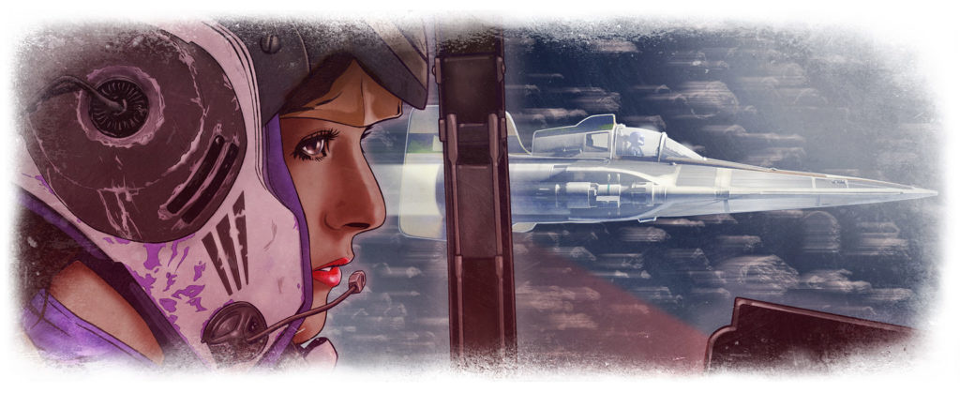

​“你装额外的引擎了吗？”她问道。

“是诺瓦尔德克斯（Novaldex）的一些新货。他们管这艘船叫双A（Dounble-A）。这是一次试运行。”

“不错，”她轻声说着，跟随他进入大气层。

格丽尔刚回到科雷利亚湛蓝色的天空之中，“胡兀鹫号”就开始摇晃。她的仪表板疯了一样地闪着光、响起警报声。这次，她体内汹涌窜动的灼烧感终于清晰了：这是愤怒的感觉。卡尔施泰德的TIE占据了整个屏幕。她的拳头落在了红色的通讯按钮上。

“你刚刚朝我开火了吗？”

卡尔施泰德的笑声里满是傲慢。“当然不是。武器是禁止使用的——你也知道。肯定是你那艘破烂上有什么东西掉下来了——然后，被吸进了你的右推进器里。或者，你根本就不适合当飞行员。”

看来是他暗中给她搞破坏了。现在她的飞行系统显示，有个东西卡在了一台推进器中，导致她速度减缓并向右偏移。

“哦，不！伟大的格丽尔·桑内尔要输了吗？”卡尔施泰德嘲笑着。

“开玩笑的这位是谁？”双A问道。

格丽尔哼了一声。“我前男友。如果你有武器，那就把他打下来，把他的船报废掉吧。”

“别理他了。瞧，你的右推进器堵了。你需要切断十秒钟电源，保持节流阀的启动状态并把右稳定器打到最大，然后重启。”

听起来有点道理，但她以前从未听说过这种技巧。“我为什么要信你？”她说着，卡尔施泰德超过了她，朝最后一只眼猛冲过去。

“因为你知道我是对的，而且你知道，只要我想，我就能打败你。如果你不信我，就信你的本能吧。但要做就快做，不然你会出局，那个家伙会赢。”

她一言不发地切断了电源，飞船一边下坠，一边向前滑翔。一股寒意渗入驾驶舱，格丽尔从十开始倒数，她的胃里翻江倒海，呼出的气在玻璃上结成了雾。双A放低速度跟着她。数到零时，她重启电源，将右稳定器开到最大，同时猛推节流阀。夹杂着各种警报声，“胡兀鹫号”重新焕发了生气。飞船猛然朝一侧倾斜，一阵翻滚的声音过后，右侧响起砰的一声巨响。仪表板重回正常，她的后侧摄像头中重新出现了飞船的图像。

格丽尔舒心地叹了口气。“你从哪学的这招？”

双A笑了笑。“我曾经有个很棒的副驾驶。”

“我欠你一次，”她说道。“你们两个都是。”

“打败那个开TIE的家伙来回报我吧。”

格丽尔核对了地图和自己看到的景象。最后一只眼在太空港旁边的地面上，而且比其他的眼都要大。

“这看起来也太简单了……”她开口说道。

她头盔中的机械声音再度响起，“最后一只眼，同时穿过传感器的两艘飞船将获得双倍点数奖励。”

“还信任我吗？”双A催促道。

卡尔施泰德已经掉头飞了过来，他知道如果自己一个人穿过去，就没有希望拔得头筹了。格丽尔一时没有意识到自己忘了屏蔽他的通讯。

“你要和一个陌生人飞，却不和帕马思人飞？”他喊道。“不管过去发生了什么，咱们是绝佳组合。咱们来自同一个镇子。我是你的初吻对象。你了解我的。咱们一起飞过去吧。”

三艘飞船朝科雷利亚冲去。格丽尔只有几秒钟时间做决定。是选择一个她喜欢的陌生人，还是选择她恨透了的、仅仅是为了打败她而利用她的人？如果不出意外，两架A翼穿过圆环会比体积更大的TIE要更简单。

“我和A翼飞，”她说道。卡尔施泰德用赫特语（Huttese）喊出一个脏词，她一拳敲在红色按钮上。

“好，双A，”她说。“我走上面，你走下面。”

“收到。干吧。”

格丽尔抬高“胡兀鹫号”的机首，一束电光突然窜过，差点打中她的飞船。

“又是你的前男友和他的违规武器，对吧？咱们得甩掉他。有主意吗？”

格丽尔绞尽脑汁，一筹莫展。既无武器又无护盾，他们能怎么办？该死的卡尔施泰德和他那该死的自负心。

“等等。有了！”她喊道。“双A，你能用你的飞船闪他一下吗？”

双A笑了。“好主意，孩子。你翻个筋斗，把他留给我。”

格丽尔回拉操纵杆朝上方冲去，翻了个筋斗来到黑色TIE战斗机的后方。双A朝一旁转弯，从卡尔施泰德前方掠过，格丽尔闭上了双眼。镜子一样的A翼将一道明亮的白光甩过TIE的座舱窗。当她睁开眼时，卡尔施泰德已经戏剧性地降低速度、偏离方向了。她绕过他，回到了航线上。

“看见没？这一切不只是自尊。”

“咱们可以赢了比赛之后再争这个，”她说。

他们飞到各自的位置上，双A放慢速度以配合她，陌生人的驾驶舱和格丽尔的船壳相距不到一米，二人就这么掠过科雷利亚的草原。她双手沉稳，而且走运的是，经过一阵她没法再忽视的暴烈发烧感和眩晕感后，她的脑子也很清亮。他们顺畅地穿过最后一只眼，顺畅到好像他们从前一直在比翼双飞一样。格丽尔撅起下巴。

格丽尔的地图发生了变化，引导她回到了比赛开始的地方。她忍不住微笑。她赢了！就算没赢，也是平局。就算平局在帕马思不被认可，这段巧妙的协作飞行也足以给她一种成就感。回乡之后，她要找个医疗中心，弄明白她那种病的原因和治疗方法。像这样的飞行是她生命的一切，她可不能让某种愚蠢的发烧拖了后腿。

至少不是血烧病（Bloodburn）。不可能是。那种病是她决不允许的弱点。

“飞得不错，格丽尔。”

“飞得不错，双A。”突然她发现不对劲。“等等。你怎么知道我的名字？”

那架A翼飞到她身边。飞行员在座舱里朝她敬了个礼。他已经摘下了头盔，露出了灰色的头发和半边脸上自大的微笑。

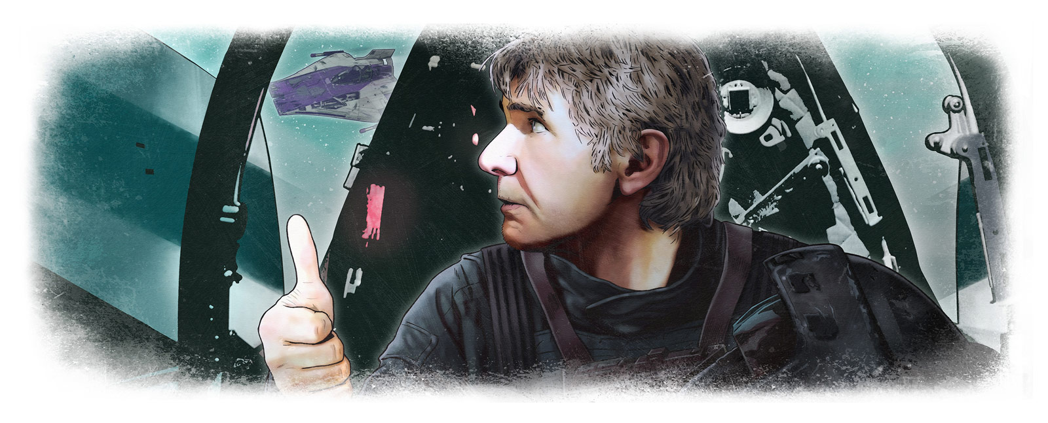

​“我叫汉·索洛，”他说。“我想和你谈谈，关于加入我的队伍参加五剑大赛的事。”

译者：zzg1945
原址：http://www.starwarsfans.cn/portal.php?mod=view&aid=1415

